MEMORIA DE ACTIVIDADES
FUNDACIÓN MILAGROS DEL VALLE (2011-2025)

Presentación
El Santuario Milagros del Valle es una entidad que fomenta y promueve el rescate y cuidado de seres no humanos, contribuyendo a la vida en comunidad. Desde su fundación en 2011, Milagros del Valle ha trabajado incansablemente en el rescate, rehabilitación y promoción del cuidado de animales de diversas especies en situación de vulnerabilidad, con el firme objetivo de ofrecer un hogar seguro y amoroso. Hasta la fecha, hemos rescatado casi 1,000 animales, muchos de ellos en condiciones que requieren atención profesional y cuidados permanentes.
Nuestra razón de ser es mejorar la calidad de vida de los animales que lo necesitan, enfocándonos principalmente en la población más vulnerable, como los animales ancianos y/o con discapacidad, quienes a menudo son descartados por la sociedad. Muchos de estos animales, debido a sus cuidados y características especiales, se han quedado con nosotros, creando un hogar permanente donde reciben la atención que necesitan y el cariño que merecen. Entendemos que cada vida tiene un valor y merece ser vivida con dignidad y amor.
Nuestra Visión y Misión
En el trabajo que realizamos, buscamos desarrollar un lugar autosostenible, que ofrece un modelo de cuidado y convivencia animal, como también un lugar en donde se fomenta la adopción y el cuidado responsable.
Nuestra misión es brindar una segunda oportunidad a mascotas en situación de vulnerabilidad y junto a ello, generar conciencia sobre la importancia de la esterilización, la tenencia responsable y las posibles consecuencias en la falta de cuidado.
En el Santuario Milagros del Valle aspiramos a convertirnos en un referente nacional en el rescate y rehabilitación de animales en situación de vulnerabilidad. En los próximos 5 años, nuestro objetivo es aumentar en un 50% el número de animales rescatados y lograr una tasa de adopción del 80%. Para ello, ampliaremos nuestras instalaciones, fortaleceremos nuestro equipo veterinario y desarrollaremos programas de educación y concientización. Invitamos a la comunidad a sumarse a esta noble causa a través de donaciones, voluntariado y difusión de nuestro trabajo.

Titulo | Fecha | Descripcion | Nº participantes
Fundación | Dic 2011 | Se funda el “Santuario Milagros del Valle” | 3
Cambio de locación | Marzo 2015 | Cambio de Domicio a Pirque Sector el Principal | 3
Construcción | Mayo 2015 | Construcción de primeros caniles para albergar a los perros rescatados | 8
Construcción | Abril 2017 | Construcción Canil especial para perros parapléjicos | 2
Creación socio a luca | Agosto 2018 | Incorporación de mas de 200 socios que aportan 1000 mensuales cada uno | 200
Construcción | Enero 2019 | Construimos 03 pesebreras para acoger a caballos rescatados | 2
Convenio | Septiembre 2019 | Creación de convenio de mutua ayuda con veterinaria HVM | 3
Construcción | Febrero 2020 | Construcción de 02 pesebreras para caballos | 3
Construcción | Abril 2020 | Construcción del “Catio” lugar en donde viven los gatos rescatados , el cual no permite que salgan para no dañar la fauna nativa. | 1
Visita TVN | Mayo 2021 | Grabación de programa para TVN | 5

Osito y Miel: Los Primeros Rescatados
Nuestros primeros rescatados, Osito, un perro ciego, y Miel, una perra de tres patas, marcaron el inicio de una trayectoria llena de compromiso y amor. Estos dos valientes animales nos enseñaron la importancia de brindarles una segunda oportunidad a aquellos que más lo necesitan.
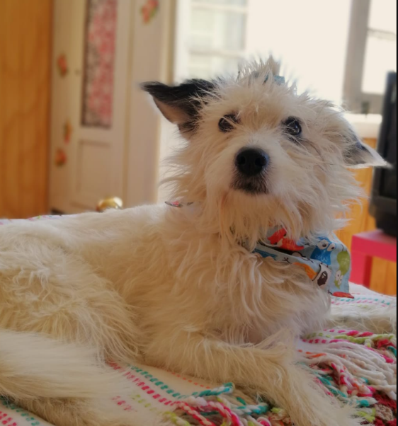
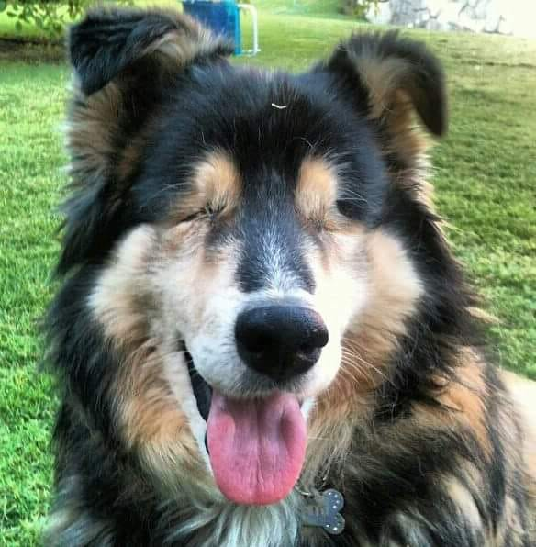

Hara: Una lección de valentía y amor
Uno de los rescates más desafiantes que enfrentamos fue el de Hara, una perrita cuya historia nos marcó profundamente. Llegó a nosotros en condiciones desgarradoras: con una fractura en la columna que la dejó sin movilidad en sus patas traseras. Debido a las complicaciones, tuvo que ser sometida a la amputación de dos de sus extremidades. Además, no tenía control de esfínteres. Cualquier otro habría pensado que su caso era imposible, pero nosotros decidimos apostar por ella.
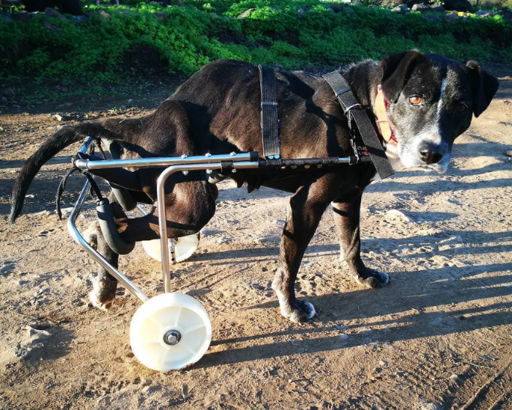

Desde el primer momento, Hara demostró una fuerza de voluntad increíble. Sabíamos que, si ella estaba dispuesta a luchar, nosotros haríamos todo lo necesario para darle la mejor vida posible. Con esfuerzo y dedicación, construimos un canil especial para que estuviera cómoda y protegida, evitando que se hiciera daño. Cada detalle fue pensado para que pudiera adaptarse a su nueva realidad sin perder su esencia.
Contra todo pronóstico, Hara vivió con nosotros casi cinco años. Durante ese tiempo, no solo tuvo una excelente calidad de vida, sino que también se convirtió en un ejemplo de resiliencia y superación. Su alegría era contagiosa, y su espíritu indomable nos recordaba cada día por qué hacemos lo que hacemos.
Aunque ya no esté con nosotros, el legado de Hara vive en nuestros corazones. Ella nos enseñó que la vida no se mide por las limitaciones físicas, sino por la capacidad de amar y ser amados. Su historia es un recordatorio de que, incluso en las circunstancias más difíciles, siempre vale la pena dar una oportunidad.
Hara, siempre serás nuestra inspiración. Gracias por enseñarnos tanto.

Participación en programas de televisión
Desde el año 2020, hemos tenido la oportunidad de participar en diversos programas de televisión, llevando un mensaje de tenencia responsable y promoviendo la adopción como una opción para cambiar la vida de miles de animales.
"Sabingo" (CHV, 2020 y 2022): Compartimos emocionantes historias de rescates y consejos prácticos para cuidar a nuestras mascotas con amor y responsabilidad.
"Zona de Estrellas" (TVN, 2021): Hablamos sobre la importancia de crear conciencia en la sociedad respecto al bienestar animal y la adopción.
"Bajo el Mismo Techo" (Mega, 2023): Participamos en una conversación que destacó la relación especial entre humanos y mascotas, mostrando cómo cambian nuestras vidas.
"Efecto N" (NTV, 2024): Llevamos el mensaje a un público más joven, enseñando a las nuevas generaciones sobre la importancia del respeto y cuidado hacia los animales.
Cada una de estas experiencias nos ha permitido llegar a más personas, inspirándolas a ser agentes de cambio y mostrar que la adopción responsable transforma vidas, no solo de los animales, sino también de las familias que les dan una segunda oportunidad.

Crecimiento del Santuario
Desde que comenzamos a rescatar animales, nuestro propósito inicial era rescatar solo perros. Con el tiempo y al observar la realidad nacional, empezamos a rescatar gatos esporádicamente, hasta llegar a tener 14. Creamos espacios especiales para ellos y también mejoramos las instalaciones para los perros, creando nuevos lugares para agrupar a nuestros más de 30 perros.
En 2018, la sequía golpeó fuertemente la zona de Pirque. Vimos muchos animales mayores en mal estado, muy flacos y enfermos. Como resultado, abrimos nuestras puertas para recibir caballos y construimos pesebreras para proporcionarles los espacios adecuados.
Resultados e impacto (Acá se deberían incorporar los registros numéricos y en caso de que hubiera, gastos e inversiones. . Si hubiese, algún tipo de estadística de cobertura de territorio, como 100 perritos rescatados en la comuna aprox. )

A lo largo de estos 13 años, hemos rescatado a numerosos perros, gatos y caballos. Nuestro objetivo siempre ha sido rehabilitar a cada animal para entregarlo a los adoptantes en el mejor estado posible. Próximamente, alcanzaremos la cifra de 1000 animales rescatados, lo cual nos llena de alegría, ya que estos animales, de haber permanecido en la calle, se habrían multiplicado considerablemente debido a la falta de esterilización.

A lo largo de estos 13 años, estamos llegando casi a los 1.000 rescates (Importante contar con un número exácto y establecer el territorio abordado), con un promedio de rescate de 6 animales por mes ( ej:calculado en base a los ultimos meses) . De cada 10 rescates, aproximadamente 2 animales se quedan en el santuario por: Enfermedad, vejez, color, conducta? o discapacidad.
En promedio, por cada 10 adopciones nos devuelven a 1 caso, el que debemos reubicar o dependiendo del caso, se queda en el santuario.

Testimonios
“Sigo en redes sociales a Milagros del Valle hace unos 7 años. Empecé a seguirlos para conocer la labor que hacían. Con el tiempo fui aportando y siguiendo los casos, porque me parecieron muy transparentes tanto con los casos, como con los dineros aportados. Los animales se veían bien cuidados y ver la recuperación de cada uno es maravilloso.
En el año 2020 nos enamoramos de 1 de sus rescatados, enviamos formulario de adopción y fuimos contactados indicando que éramos la familia elegida, fuimos a buscarlo y se notaba desde el 1er momento todo el cariño que hay en ese lugar y como cuidaron el tiempo que estuvo nuestro Blas. Estamos muy agradecidos por lo que hicieron por nuestro flaco y lo que hacen por los demás.”
Paula, adoptante de Blas del Valle

Convenios o alianzas estratégicas (Si las presentan)

Reflexiones Finales
A medida que nos acercamos a la marca de 1,000 rescates, miramos hacia atrás con orgullo y gratitud. La Fundación Milagros del Valle no solo ha sido un refugio para animales en peligro, sino también un espacio donde se cultivan la compasión y el respeto por la vida cada día. Agradecemos a todos los que han apoyado nuestra causa y han hecho posible que sigamos salvando vidas. Juntos, seguimos trabajando por un futuro en el que cada animal tenga la oportunidad de ser amado y cuidado.
Cuidar a los animales, nuestros hermanos menores, es una responsabilidad y un acto de amor que enriquece nuestras vidas. Cada pequeño aporte, ya sea a través de donaciones, voluntariado, difusión de casos o simplemente brindando cariño a un animal necesitado, tiene un impacto significativo. Es gratificante saber que con nuestro granito de arena podemos hacer una gran diferencia en la vida de estos seres que tanto lo necesitan.

Este trabajo no sería posible sin la ayuda de personas comprometidas: voluntarios, socios, donantes y aquellos que difunden nuestras historias. Gracias a su apoyo, podemos seguir adelante con nuestra misión de rescatar, rehabilitar y ofrecer un hogar seguro a los animales en situación de vulnerabilidad. Juntos, continuamos construyendo un mundo más compasivo y justo para todos los seres vivos.
Nosotros

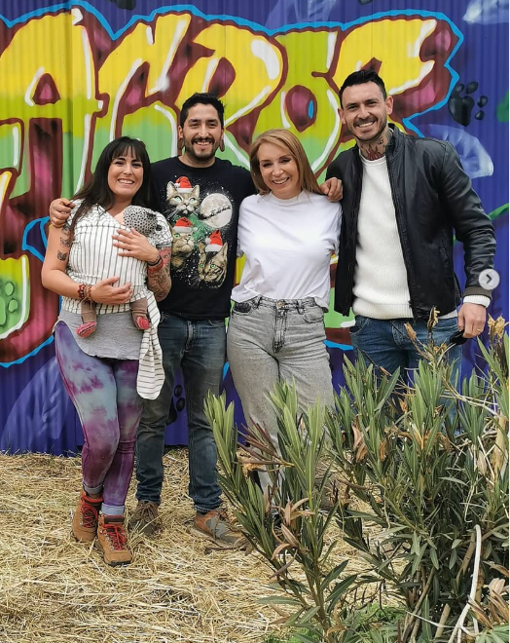
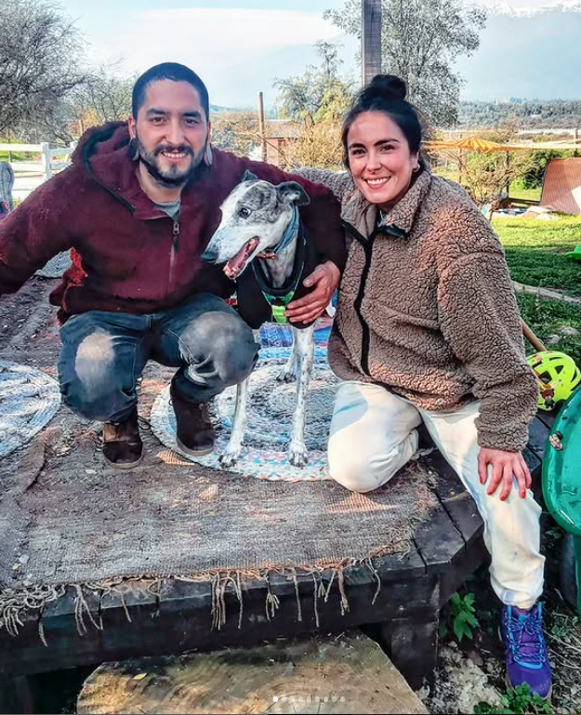
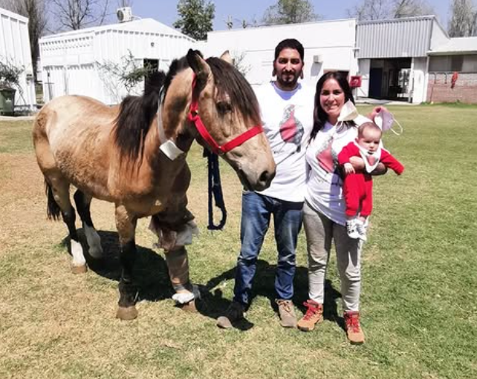

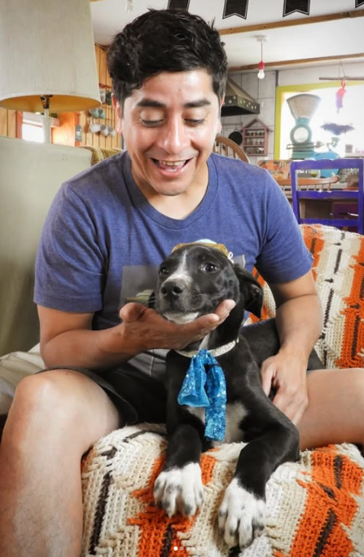
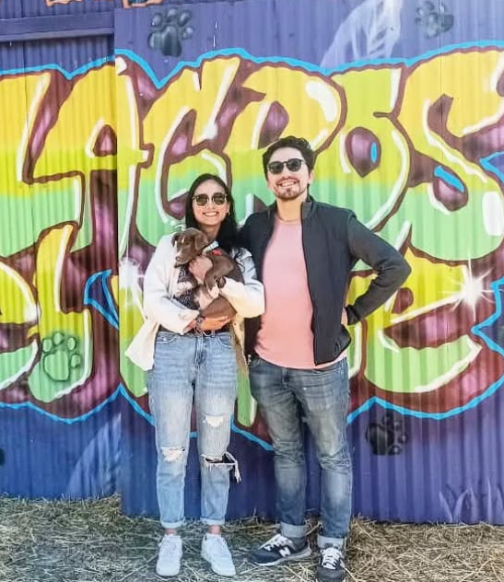
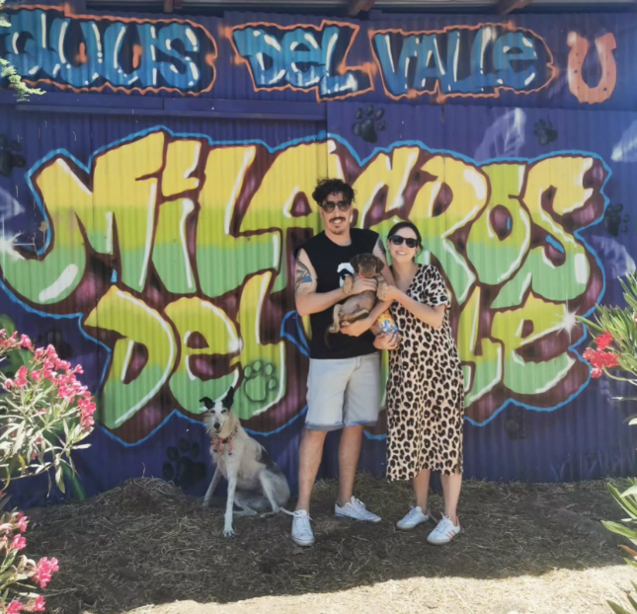
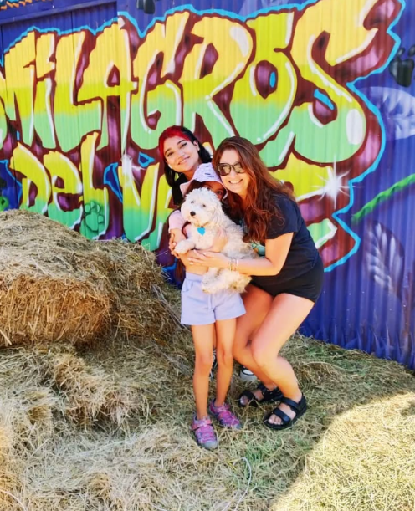
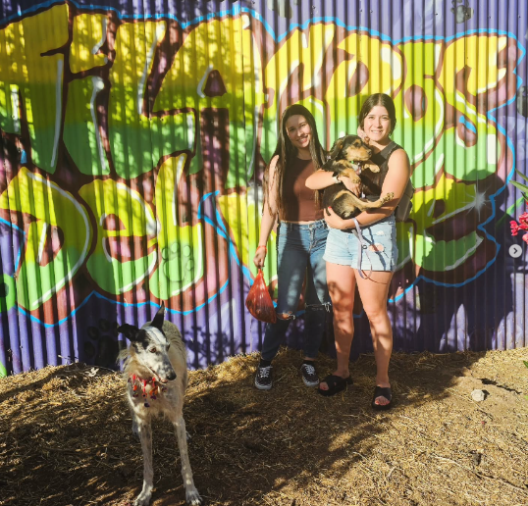
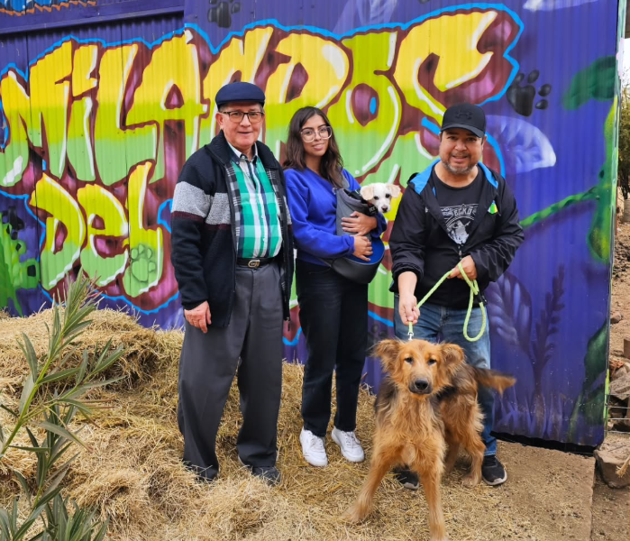
Adopciones

